康寧學校財團法人康寧大學
資訊管理科


`

實習申請履歷

學號：110534226
姓名：林圻恩

實習期間：中華民國 114 年 2 月 17 日至 6 月 20 日
康寧學校財團法人康寧大學
資訊管理科
實習生履歷表
學號：110534226 |  | 姓名：林圻恩 |  |  |  | 出生日期：2005 年 07 月 11 日 |  |  |  |  | 性別：男  照片
聯絡電話：0912345678  電子信箱：110534226@stu.ukn.edu.tw |  |  |  |  | 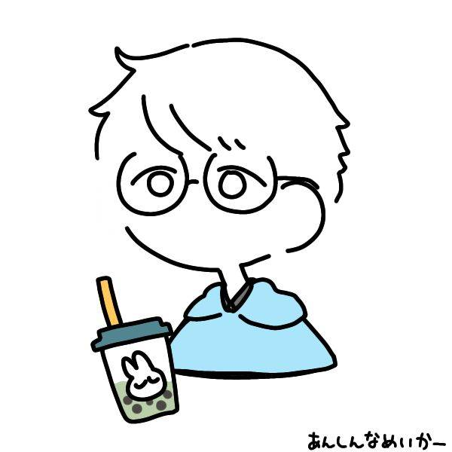
地址：台北市信義區忠孝東路一段 100 號
已修習專業核心科目
科目名稱 |  |  |  | 學分 | 科目名稱 |  |  | 學分 | 科目名稱 |  |  | 學分
JAVA程式語言 |  |  |  | 3/3 | 中英文輸入 |  |  | 1/1 | 作業系統 |  |  | 2
創意機器人 |  |  |  | 2 | 商品攝影與後製 |  |  | 2 | 商業套裝軟體 |  |  | 2/2
微積分 |  |  |  | 3 | 微電影製作 |  |  | 2 | 數位化資料處理 |  |  | 2/2
數位整合行銷 |  |  |  | 3 | 會計學 |  |  | 3/3 | 會計概論 |  |  | 3/3
硬體裝修 |  |  |  | 2/2 | 程式設計 |  |  | 3/3 | 管理學 |  |  | 2/2
系統分析與設計 |  |  |  | 3 | 統計學 |  |  | 3 | 經濟學 |  |  | 3/3
網頁設計 |  |  |  | 2/2 | 行動網頁程式開發 |  |  | 3/3 | 行銷企劃書撰寫 |  |  | 2
行銷管理 |  |  |  | 2/2 | 計算機網路 |  |  | 2 | 資料庫伺服器管理與實作 |  |  | 2
資料庫管理實務(SQL) |  |  |  | 2 | 資料結構 |  |  | 3 | 資訊科技 |  |  | 2
資訊科技進階 |  |  |  | 2 | 辦公室自動化 |  |  | 2/2 | 電腦繪圖與動畫 |  |  | 3
操行平均成績 |  |  | □ 優 ■ 甲 □ 乙 □ 丙 □ 丁
相 關 證 照
勞動部 |  |  |  | 國際證照 |  |  | 國內證照 |  |  | 其他證照
電腦硬體裝修
語文能力 | 英語 ■精通□中等□略懂  日語 □精通■中等□略懂 |  |  |  |  |  |  | 台語 □精通■中等□略懂  客語 □精通□中等■略懂
自傳下列各項內容請參酌使用，亦可自行書寫。
  - 家庭生活
  - 求學經過、社團活動。
  - 個人專長、簡要經歷。
  - 未來生涯規劃。
自傳
我目前就讀資訊相關科系，在學期間逐漸培養出對資訊系統開發與問題解決的興趣。透過課程學習與實作專題，我不僅累積了基礎的程式設計能力，也逐漸了解系統設計與資料管理的重要性。在學習過程中，我習慣先理解問題需求，再透過邏輯分析與實作方式逐步完成目標，培養了良好的問題解決能力與耐心。
在課程與專題實作中，我曾參與系統開發相關的專題製作，負責部分功能設計與系統流程規劃。透過與組員討論與合作，我學習到如何在團隊中有效溝通、分工合作，並在遇到問題時一起找出解決方法。這些經驗不僅提升了我的技術能力，也讓我更加了解團隊合作在專案中的重要性。
除了專業學習之外，我也重視自我管理與責任感。面對課業與專題的多重任務時，我會透過時間規劃與進度安排來確保工作能夠順利完成。即使遇到困難，我也會主動查詢資料或請教老師與同學，持續精進自己的能力。
未來希望能透過實習機會，將在學校所學的理論與實務結合，實際了解企業的工作流程與系統開發環境。同時也期待在實習過程中學習更多實務技術，提升自己的專業能力與職場經驗，為未來進入資訊產業做好準備。

成績單
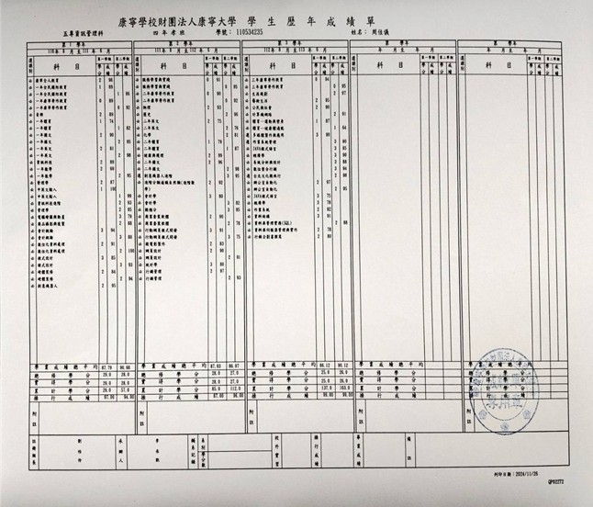

證照
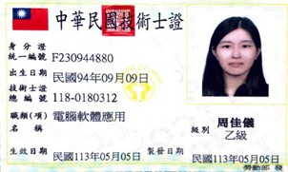
電腦硬體裝修

缺況紀錄
項目 | 時數
曠課 | 2 節
遲到 | 1 節
事假 | 1 節
病假 | 0 節
生理假 | 0 節
公假 | 0 節
喪假 | 0 節
總計 | 4 節

登錄學生資訊服務系統→缺曠記錄查詢截圖 (如下)
(查詢區間：1122 至 1131 學期)